Firefox-selaimen laajennusten käytöstä poistaminen

- Firefox-selaimen oikeasta yläreunasta klikataan auki valikko (Ympyröity punaisella neliöllä). Avautuvasta valikosta valitaan lisäosat-kohta.
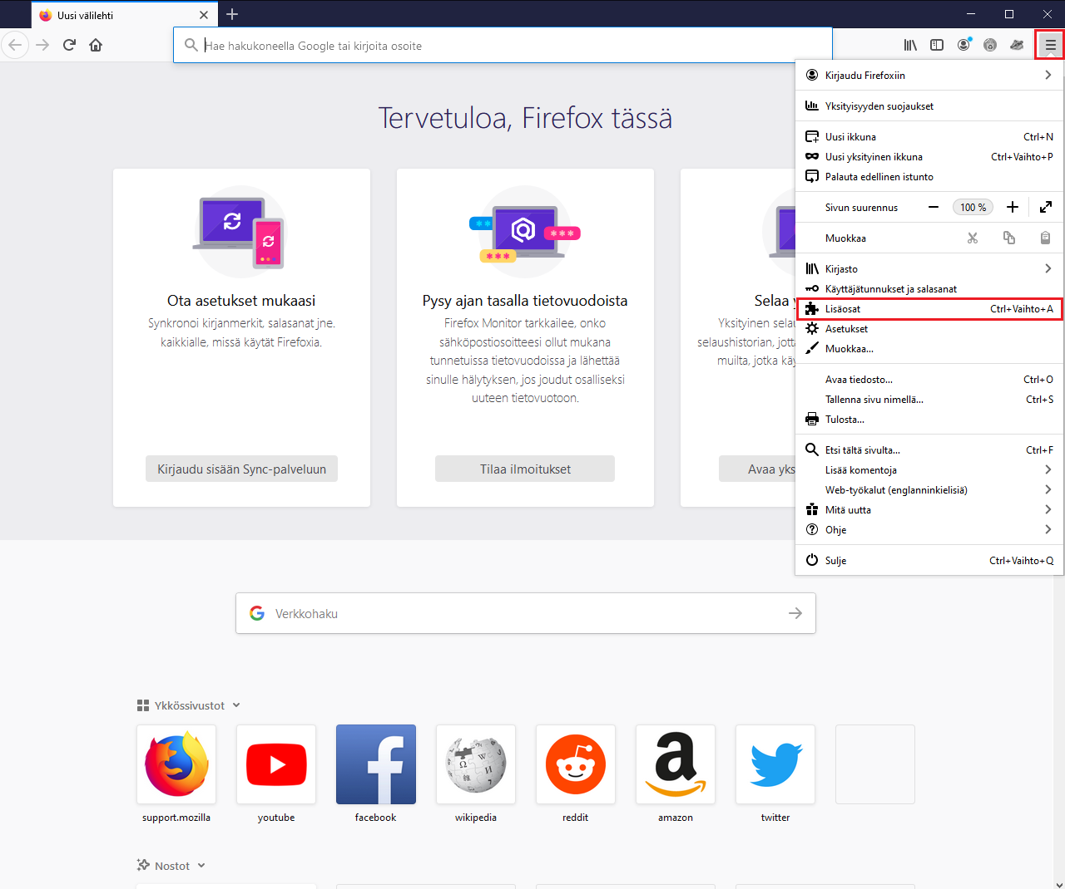

- Aukeavasta näkymästä valitaan laajennukset-osio. Käytössä on esimerkissä kaksi laajennusta.
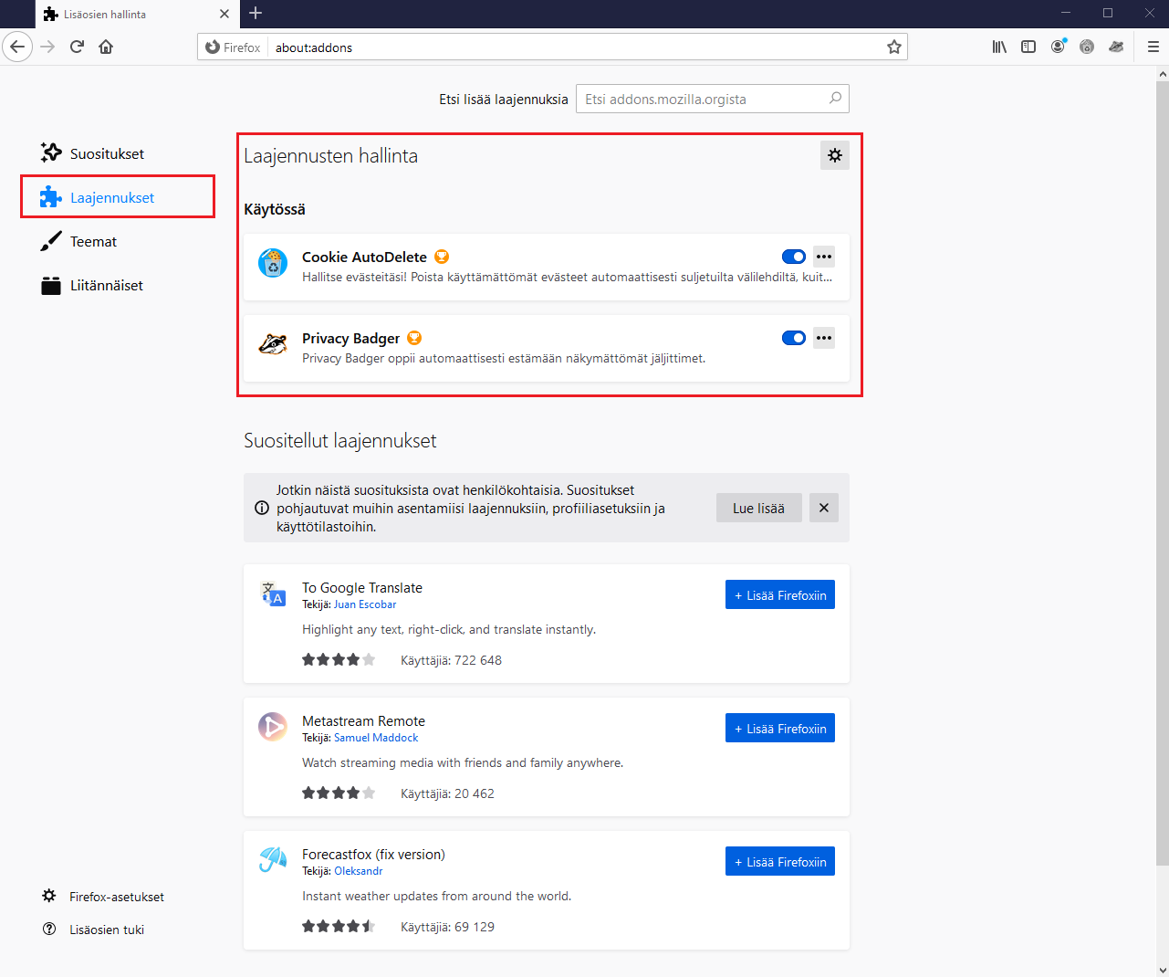

- Laajennukset saadaan pois käytöstä klikkaamalla niiden kohdalla olevaa sinistä liukupainiketta. Ympyröity kuvassa selvyyden vuoksi punaisella.

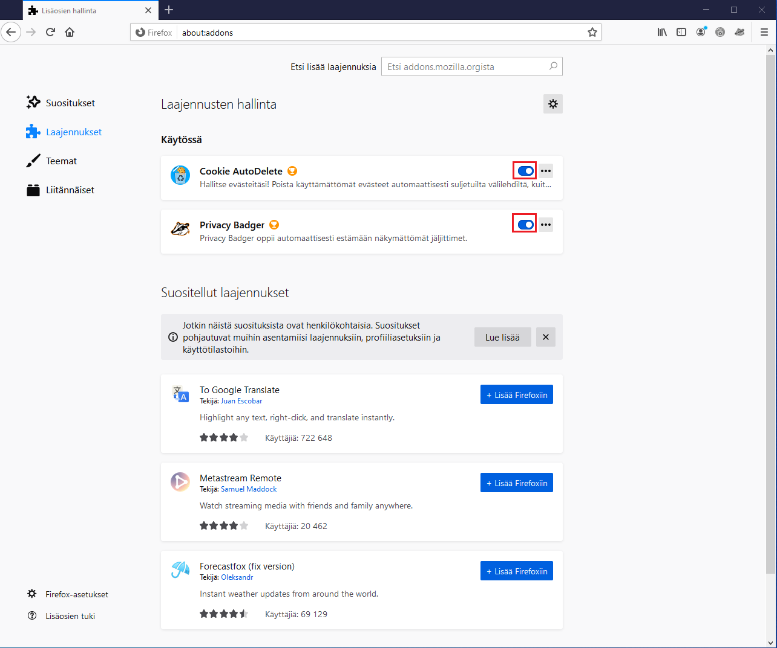

Mikäli näkymässä ei ole sinisiä liukupainikkeita, saa laajennukset pois päältä klikkaamalla kolmea pistettä laajennuksen vieressä ja valitsemalla poista käytöstä.
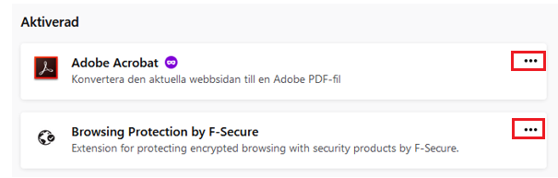

- Laajennuksen nimen viereen ilmestyy tämän jälkeen “Ei käytössä”. Toista tämä kaikille laajennuksille.

